Aumento da eficiência da energia eólica
EWEA: A tecnologia de segurança da B&R economiza até 50%
Na feira EWEA em Paris, França, a B&R apresentará tecnologia de segurança integrada que permite aos operadores de turbinas eólicas economizar 30 a 50% em custos para sistemas de segurança. De 17 a 20 de novembro no Booth S13, o especialista em automação irá demonstrar como a implantação em campo de técnicos de serviço será reduzida ao mínimo graças a soluções de manutenção remota.
Uma interface especial também permite reconhecer erros críticos para a funcionalidade de segurança. Isso não só elimina a necessidade de implantação do serviço de campo, mas aumenta significativamente a disponibilidade do sistema. Também é possível realizar diagnósticos remotos abrangentes no aplicativo de segurança.
Mais fácil no equipamento
A tecnologia de segurança B&R está completamente integrada na solução de automação, dando-lhe acesso total aos dados da aplicação funcional. Isso permite que as reações de segurança sejam adaptadas a eventos específicos e minimizem a tensão no equipamento mecânico.

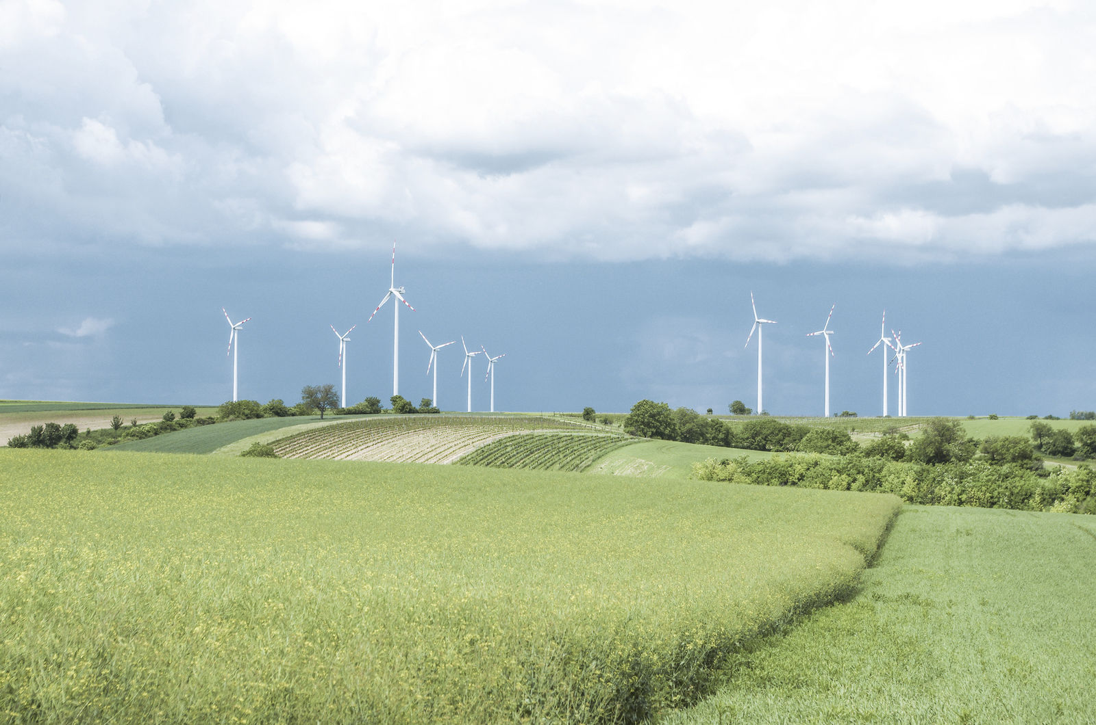
A B&R apresentará conceitos de segurança modernos para turbinas eólicas na feira EWEA.

Sobre a B&R
A B&R é uma empresa de automação inovadora com sede na Áustria e escritórios em todo o mundo. Como líder global em automação industrial, a B&R combina tecnologia de ponta com engenharia avançada para fornecer aos clientes em praticamente todas as indústrias soluções completas para automação de máquinas e fábricas, controle de movimento, IHM e tecnologia de segurança integrada. Com padrões de comunicação de fieldbus industriais como POWERLINK e openSAFETY, bem como o poderoso ambiente de desenvolvimento de software do Automation Studio, a B&R está constantemente redefinindo o futuro da engenharia de automação. O espírito inovador que mantém a B&R na vanguarda da automação industrial é impulsionado pelo compromisso de simplificar processos e superar as expectativas dos clientes.
Para mais informações, visite www.br-automation.com

